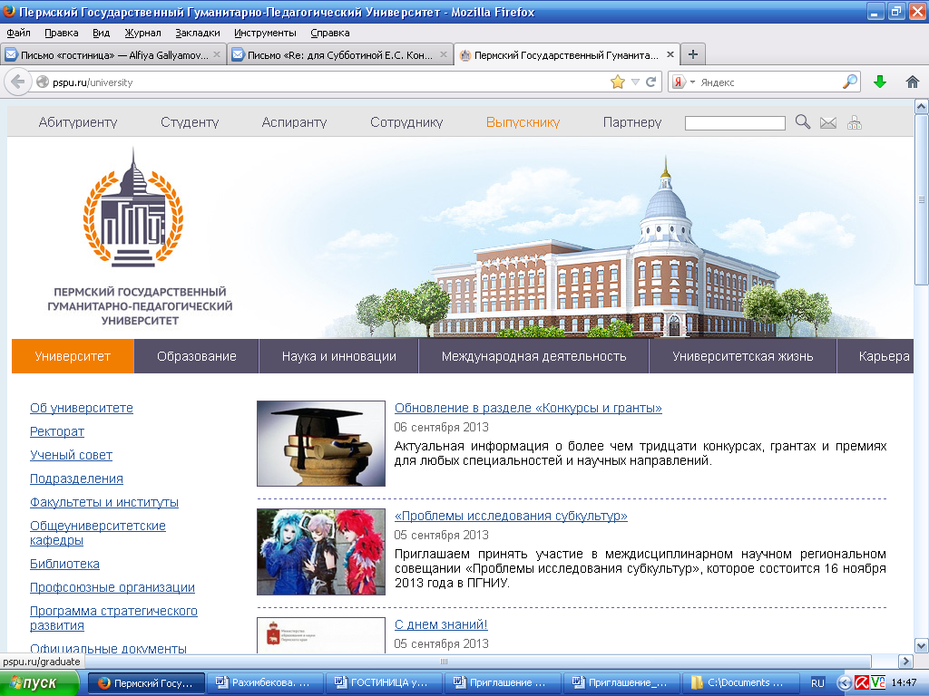

Министерство образование и науки Пермского края,
ФГБОУ ВО «Пермский государственный гуманитарно-педагогический университет»,
Исторический факультет ПГГПУ
приглашают принять участие в

заочной краевой олимпиаде по краеведению для учителей
«На пути к 300-летию Перми»,
которая пройдет 29 января – 26 февраля 2018 года
на базе исторического факультета
Пермского государственного гуманитарно-педагогического университета

В рамках заочной городской олимпиады по краеведению для учителей «На пути к 300-летию» на базе Пермского государственного гуманитарно-педагогического университета при поддержке Министерства образования и науки Пермского края планируется выполнение олимпиадных заданий и разработка современного урока по краеведению.

К участию в конференции приглашаются учителя истории муниципальных образовательных учреждений, преподаватели истории среднего профессионального образования г. Перми и Пермского края.

Тематика олимпиады:
- История Пермского края с древнейших времен до наших дней
- История г. Перми
- Известные личности Пермского края
- История и этнография народов Пермского края

Олимпиада включает в себя 2 части – теоретическую (прохождение теста) и практическую (разработку современного урока). Для участия в олимпиаде необходимо:
- выполнить олимпиадное задание размещенное в сети Интернет (переход по ссылке https://onlinetestpad.com/t/6a43dd0a596c4f1c97bc30ea344c1da0). Доступ открыт с 29 января по 18 февраля 2018 г.
- отправить разработку современного урока по краеведению на электронной адрес: history@pspu.ru не позднее 18 февраля 2018 г.
Более подробная информация в положении.

Оргкомитет олимпиады:
- Шмуратко Дмитрий Владимирович - к.и.н., доцент кафедры древней и средневековой истории России, декан исторического факультета;
- Женина Лариса Викторовна - к.и.н., доцент кафедры новой и новейшей истории России;
- Сарапулов Алексей Николаевич – к.и.н., доцент, заведующий кафедрой древней и средневековой истории России;
- Моряхина Кристина Викторовна – ассистент кафедры древней и средневековой истории России, зам декана по НИРС исторического факультета (координатор олимпиады) – т. 8(3422)38-64-67, сот. 89082532788, e-mail: history@pspu.ru

